ป้ายประชาสัมพันธ์ เลือกตั้ง ปี ๒๕๖๘
l
ขนาด ๑.๒๐ x ๒.๔๐ จำนวน ๑๐ ป้าย พร้อมกรอบไม้
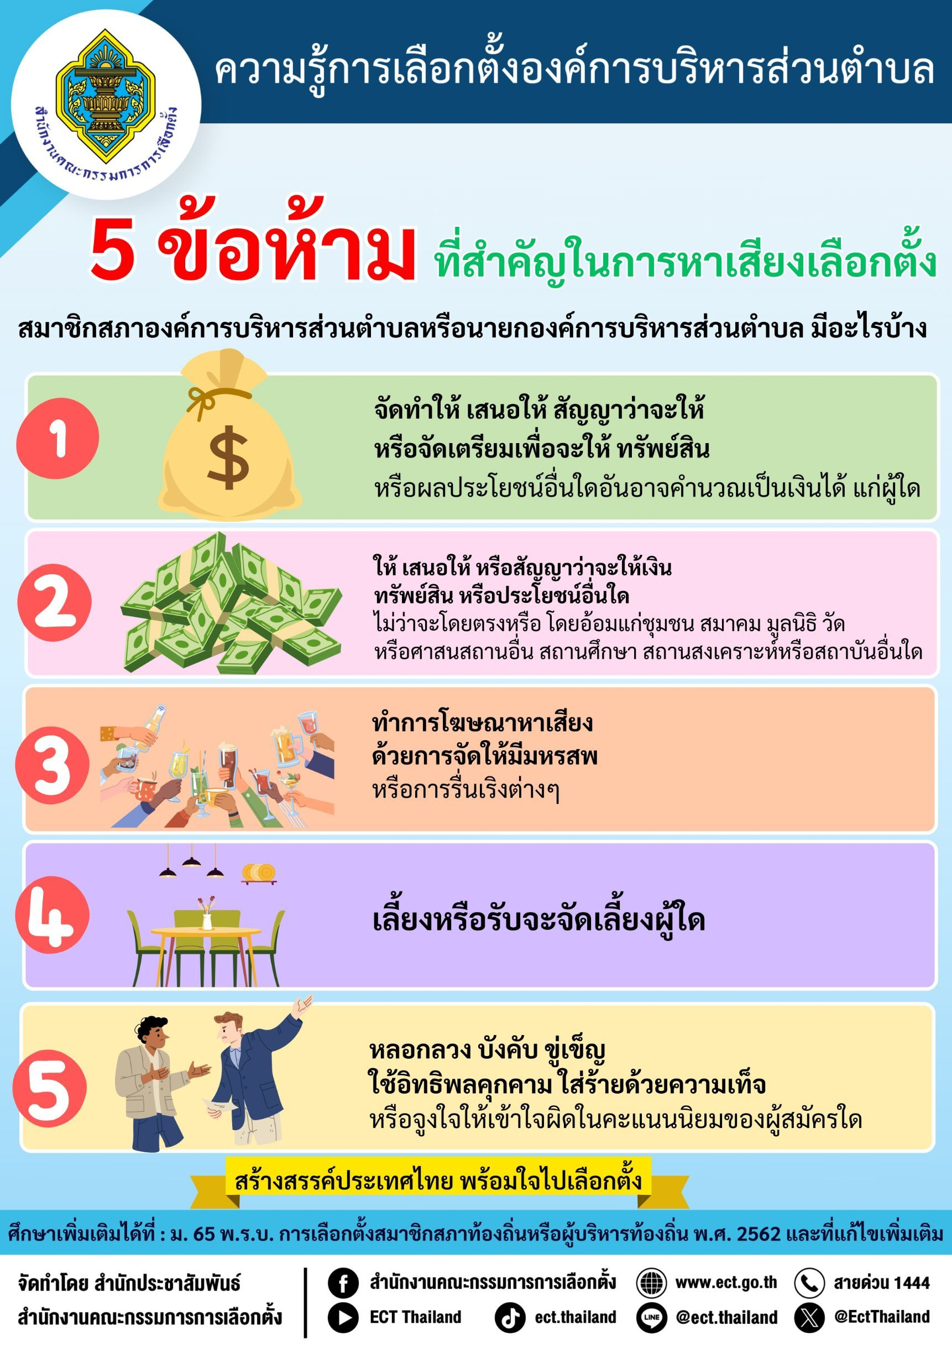ขนาด ๑.๒๐ x ๒.๔๐ จำนวน ๑๐ ป้าย พร้อมกรอบไม้

